**Булінг - (від англ. to bull - переслідувати) - це психологічне, фізичне, економічне чи сексуальне насильство учасників освітнього процесу, у тому числі із застосуванням електронних комунікацій. Тобто, цькувати можуть і діти і дорослі. Це можуть бути навіть коментарі в Іnstagram чи образливі чати у Viber.**

**ОЗНАКИ БУЛІНГУ :**

**Повторюваність**

**Наявність 3-х сторін : кривдник (агресор), потерпілий (жертва), спрстерігач(і).**

**Фізична або психічна шкода.**

**Вчиняється в закладах освіти.**

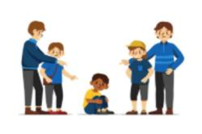

**Де отримати допомогу ?**

1. **Якщо Вам необхідна правова допомога зверніться до Єдиного контакт-центру безоплатної правової допомоги за номером : 0-800-213-103**
2. **Якщо Вам необхідна психологічна допомога зверніться на Національну дитячу “гарячу” лінію для дітей**

**0-800-500-225**

**або**

**116-111**

1. **Національна “гаряча” лінія з попередження домашнього насильства 116-123**
2. **“Гаряча” лінія з питань протидії булінгу для батьків: 116-000**

**Покарання за цькування :**

**Верховна рада України прийняла закон “Про внесення змін до деяких законодавчих актів України щодо протидії булінгу (цькуванню)”.**

**Доведений випадок булінгу тягне штраф від 850 до 1700 грн або громадські роботи від 20 до 40 годин - якщо цькували вперше.**

**І штраф від 1700 до 3400 грн або громадські роботи від 40 до 60 годин, якщо дії вчинялися повторно або знущалась група осіб.**

**Якщо ці дії вчиняли малолітні або неповнолітні від 14 до 16 років, штраф заплатять батьки або особи, які їх замінюють.**

**КІБЕРБУЛІНГ**

**неприємні повідомлення,**

**коментарі,**

**посилання на твій профіль**

**БЛОКУЙ тих, хто ображав тебе в інтернеті, або через мобільний телефон.**

**ЖАЛІЙСЯ на сторінку кривдника адміністрації соцмережі. Не знаєш як ? Запитай дорослих.**

**НЕ ВІДПРАВЛЯЙ приватних інтимних фото або повідомлень.**

**ПАМʼЯТАЙ - все, що ти робиш в інтернеті, залишається у кіберпросторі, навіть коли ми видаляємо інформацію.**

**ТЕЛЕФОНУЙ на Національну дитячу “гарячу” лінію 0-800-500-225 або 116-111 з 12.00 до 16.00**

**НЕ БУДЬМО БАЙДУЖИМИ !**

**НЕ ДОПУСТИМО НАСИЛЛЯ!**

**УСЕ У НАШИХ РУКАХ !**

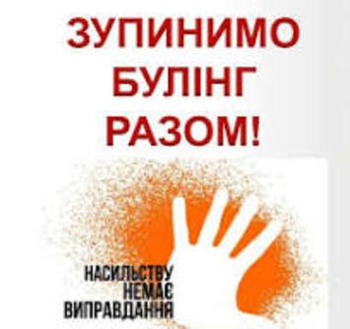

**НАСИЛЬСТВО - ЦЕ СМІТТЯ, ЯКЕ ТРЕБА ВИНОСИТИ З ДОМУ !**

**Баштанський ліцей “ТЕМП” Баштанської міської ради**

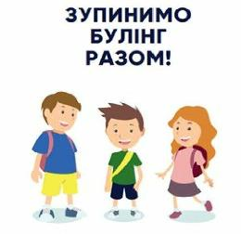

**2025 рік**